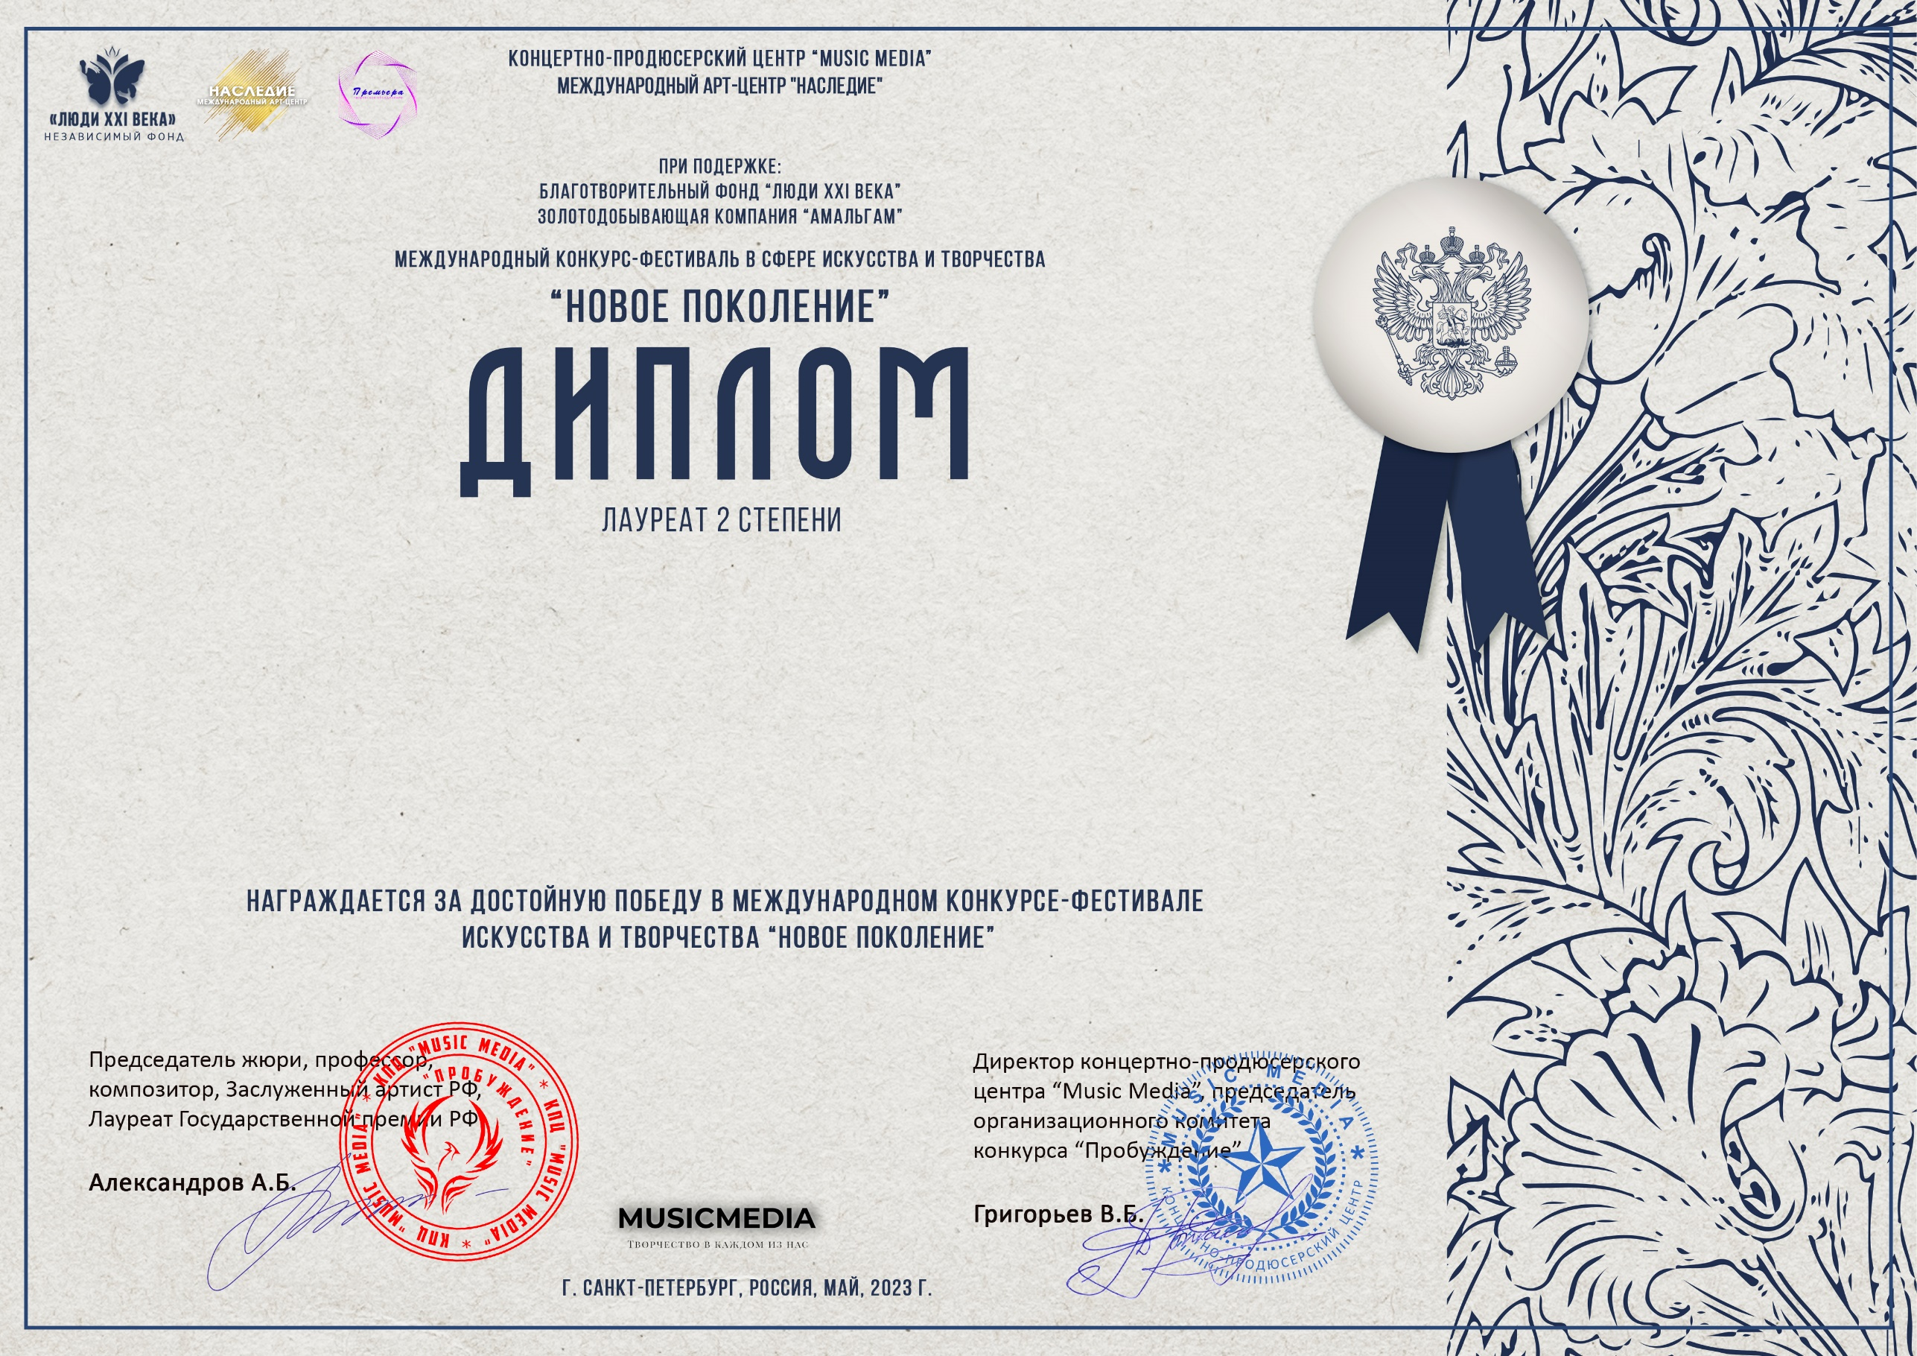
Серия ТМ; №: 48247

Ильина Елизавета
(Муниципальное бюджетное учреждение дополнительного образова-ния «Детская музыкальная школа №1 им.П.И.Чайковского» г.Казани, Республика Татарстан. г.Казань)
Руководитель/преподаватель: Шайхутдинова Гульнара Рафаэльевна
Номинация: Народные инструменты: соло; категория: 12-15 лет
Конкурсная работа: Ф.Молино. Рондо»Polacca» из сонаты D dur

